附件一：乘车路线
- 天河国际机场到武汉工程大学流芳校区
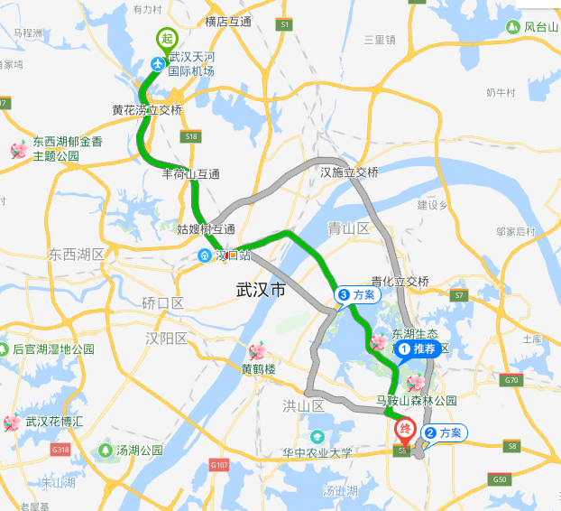
方案1：
打车，途经机场高速、二环线，59分钟，53.3公里，9个红绿灯，约140元；
方案2：
打车，途经机场高速、三环线，1小时1分钟，63.3公里，4个红绿灯，约167元；
方案3：
轨道交通，步行890米，到达轨道交通2号线天河国际机场站上车，金融港北站下车，步行1.6公里，到达目的地，2小时12分钟，57.9公里。

- 武汉高铁站到武汉工程大学流芳校区
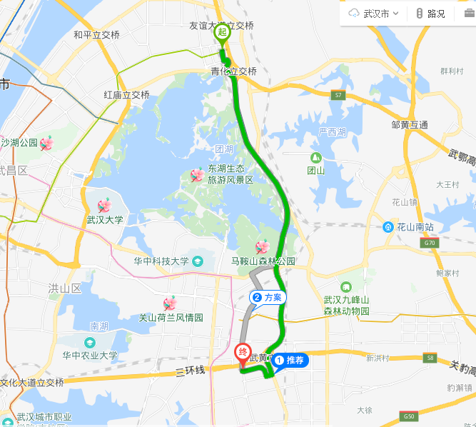
方案1：
打车，青化立交桥、三环线，22分钟，19.7公里，3个红绿灯，约49元；
方案2：
打车，三环线、光谷一路，27分钟，18.5公里，13个红绿灯，约46元；
方案3：
轨道交通，步行330米，到达轨道交通4号线武汉火车站，乘坐轨道交通4号线（黄金口方向），中南路下车，换乘轨道交通2号线（佛祖岭方向），金融港北站下车，步行1.6公里，到达目的地，2小时12分钟，57.9公里。

